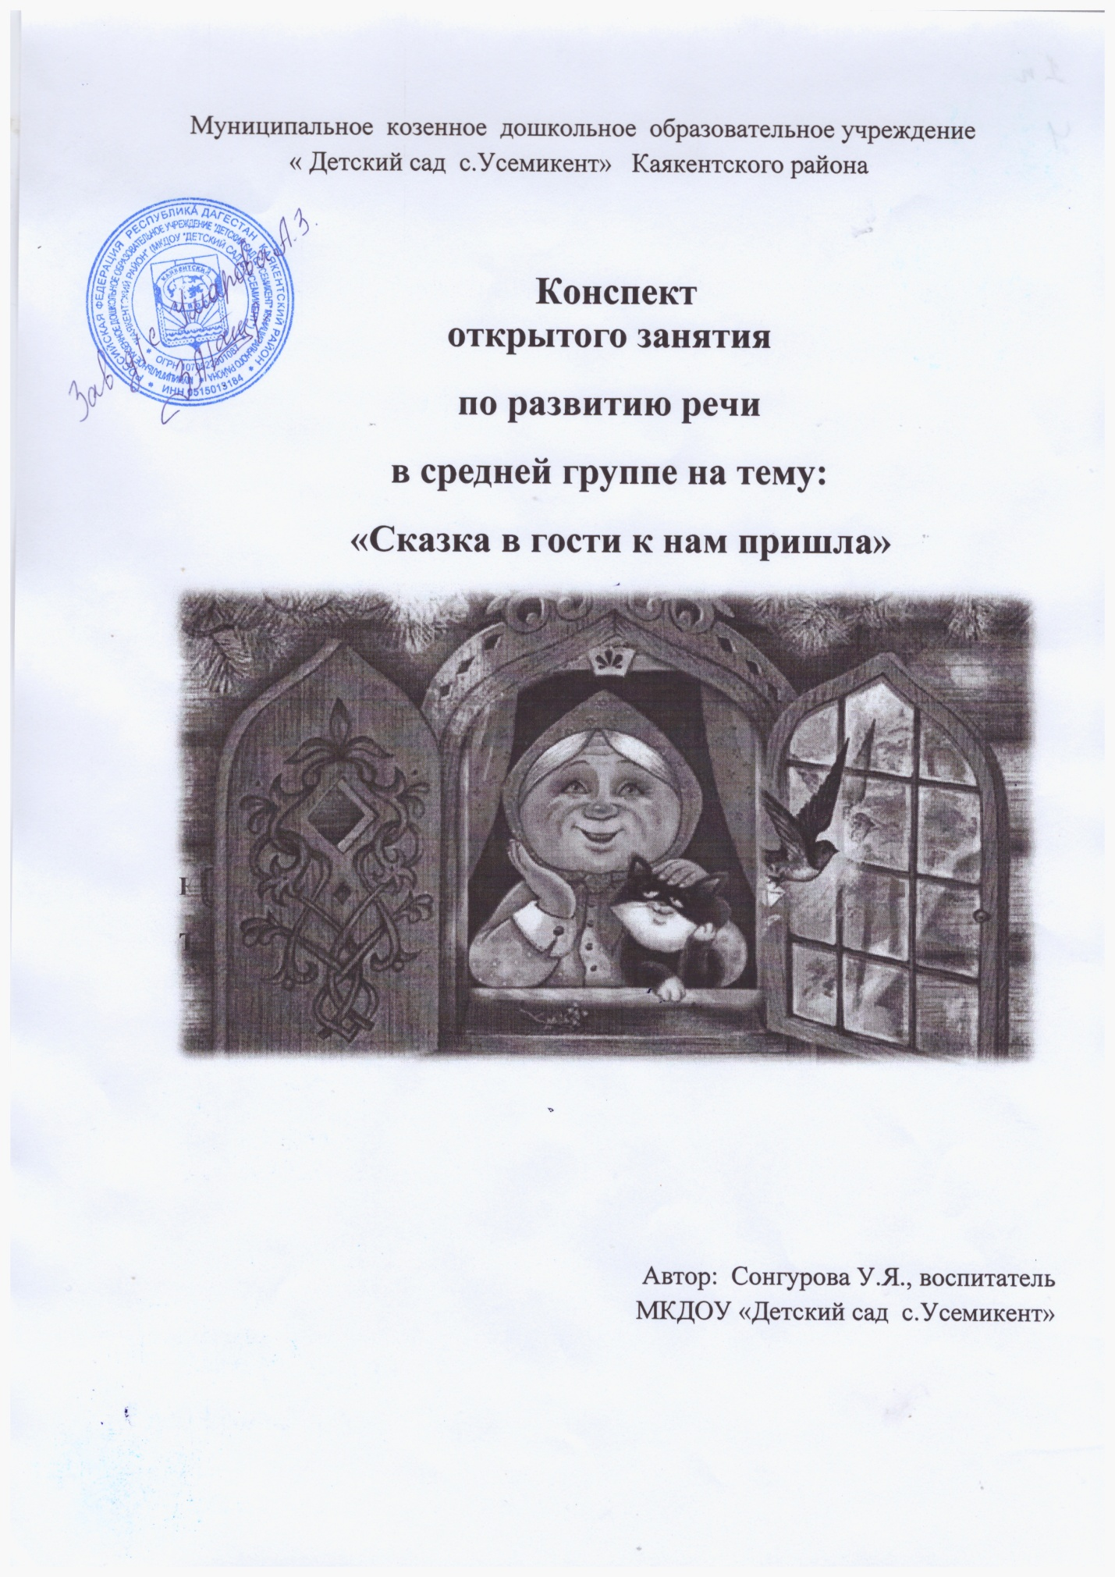

Конспект открытого занятия по развитию речи

в средней группе на тему: «Сказка в гости к нам пришла»

**Цели:**  
  
1. Закреплять знания детей о зиме, и зимних явлениях.

2.Учить составлять рассказ по  сюжетной картине « Зимние забавы».  
3. Расширить словарный запас по теме «Зима, и зимние забавы  
4.Развивать логическое мышление, внимание, память, воображения.

**Ход занятия:**

 Отгадайте загадку.   
 Запорошила все дорожки.  
                 Разукрасила окошки,   
                 Радость детям подарила.   
                 И на санках прокатила.  
**Воспитатель**   О чём эта загадка .

Дети: О зиме

Воспитатель: Ребята вы любите зиму?

Дети: А чем можно зимой заниматься?

Дети:   Кататься на санках, играть в снежки, кататься на лыжах, на коньках, лепить снеговика.

Игра подбери слова  по теме «Зима» (с мячом).

* Холодная… (что?)  -……

* Морозная ….(что?)  -……

* Белый  ….(что?)  -……

* Снежная ….(что?)  -……

-*Леденая ….(что?)  -……

-*Трескучий ….(что?)  -……

* Сильный….(что?)  -……

* Скрипучая….(что?)  -……

Воспитатель: Игра «Подбери признак»

* Снег ( какой? )  - белый , холодный, скрипучий.

* Ветер зимой  (какой?)   -

-*Воздух зимой (какой?)   -

 * Лед  (какой?)  -

Давайте отдохнем

**Пальчиковая гимнастика. « Зимние забавы»**   
  
Раз, два , три, четыре, пять.      (загибаем по одному пальчику)  
  
Мы во двор пошли гулять .       ( пальчики шагают)  
Бабу снежную лепили .             (лепим снежок двумя руками)  
Птичек крошками кормили .      (крошащие движения пальцами)  
  
С горки мы потом катались.      (два пальчика катятся по коленям)  
  
А ещё в снегу валялись.            (две ладошки кладут на стол, то с одной стороны, то с другой).

**Игра «Доскажи словечко»**

Предлагаю детям подобрать нужное слово.  
*Лепить из снега…     (снеговика)  
*Кататься с горки на …  (санках)  
*На катке кататься на,,,  (коньках)  
*Съехать на санках с…(горки)  
*По лыжне кататься на…(лыжах)  
*Зимой строить крепость из…(снега)  
*Мороз рисует узор на …(окне)  
*Положить птицам зёрна в…(кормушку)

**Физкультминутка: « Зима».**  
Наконец пришла зима                           (Дети разводят руки в стороны)  
Стали белыми дома,                         (Складывают руки домиком над головой)  
Снег на улице идёт,                                        (Двигают руками сверху вниз)  
Дворник улицу метёт,                                                    (Имитируют)  
Мы катаемся на санках,                   (Приседают, руки вытягивают вперёд)  
Пишем на катке круги,        (Руки закладывают за спину, медленно кружатся)  
Ловко бегаем на лыжах,                                                    (Имитируют)  
И играем все в снежки.                                       (Лепят и бросают снежки)

Воспитатель:

 Многие поэты, писатели художники в своих   произведениях изображали зиму ,совершим экскурсия в картинную галерею там есть картина  о  зиме, Называется она «Зимние забавы».

**Воспитатель:**

  Мы с вами  составим  рассказ по картине  «Зимние забавы»

Дети:

Однажды. Был ясный солнечный день, выпало много снега

Ребята вышли на прогулку.

Каждому нашлось дело по душе.

Малыши лепят из снега снеговика.

 Они скатали снежные комья.

Один большой, другой, поменьше, третий самый маленький. Из самого маленького сделали голову, из пуговиц сделали глаза, из морковки нос, вместо рук вставили веточки. На голову надели ведро. Замечательный получился снеговик

Весело ли им, что они могут кричать друг другу?

Ребята играют в снежки возле реки.

Снег рыхлый, мокрый, хорошо лепится, снежки получаются круглые.

Дети бросают  снежки друг в друга, по их лицам видно, что им весело, они громко кричат, « Берегись».

**Воспитатель:**

Придумайте имя девочки.

 Расскажите, как она одета, как катается на коньках.

Катя одела коньки, теплый спортивный костюм, шапочку. И пошла, кататься по льду. Катя кружилась, подпрыгивала.  Скользила по льду. Рисовала лезвием конька  красивые узоры.

Воспитатель:

Придумайте имя мальчика, который катается на лыжах, расскажите, как он готовился к прогулке

Дима очень любит кататься на лыжах. Он надел лыжные ботинки, лыжи, взял в руки палки, чтобы отталкиваться ими от снега. Снега выпало много, лыжи мальчика легко скользили по снегу.

**Воспитатель:**

Рассмотрим детвору, которая катается с горы на санках.

 Дети катаются на санках с горы. По их лицам видно, что им весело, кричат друг другу, берегись!

Потому что санки с горы катятся быстро.

**Воспитатель:**

А если подойти к детям поближе, что можно услышать?

Слышно как скрепит снег, шум, смех детей, веселые крики, голоса.

**Воспитатель:**

 Мы свами рассказали обо всех детях на картинке. Нам осталось закончить рассказ.

 Дети долго гуляли, пока не замерзли, усталые и довольные они пошли домой отдыхать, греться. Зимой детям весело.

Воспитатель:

*О каком времени года мы говорили?

* В какие игры можно играть зимой?

* На  чем можно кататься зимой?

 Все молодцы.